第一次上机实验报告

学号：202030310298 姓名：赵佳骏 班级：自2003

上机过程

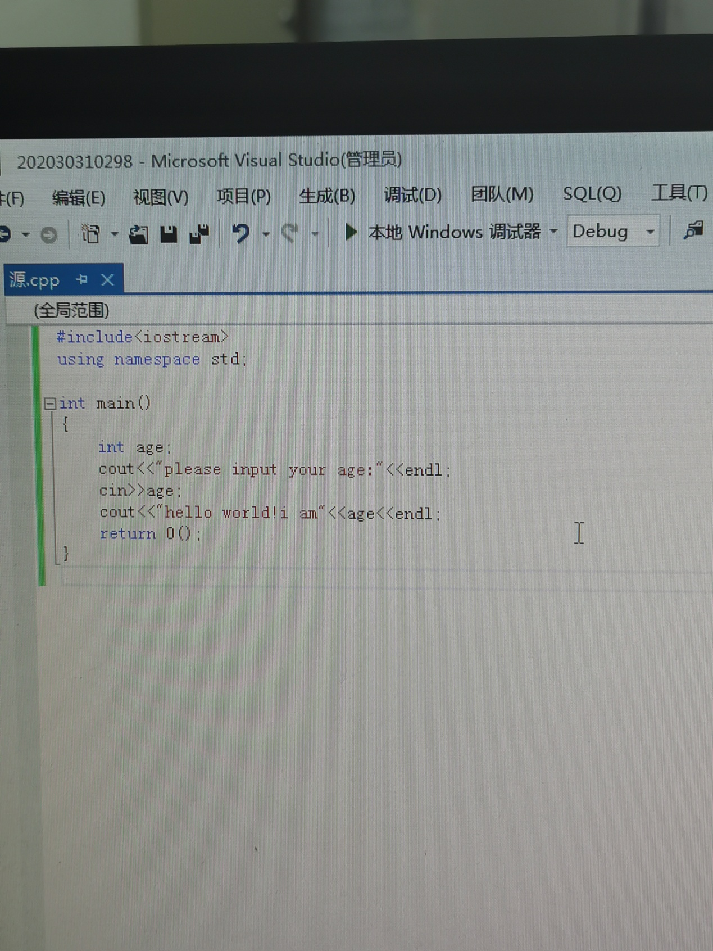

程序结果

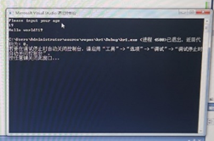

感悟：应该注意到c++与c有所不同，输入为cout 输出为cin以及《》符号，还有应用const替换define以消除其危险性